Нарушения чтения у детей.
Сегодня существуют различные подходы к пониманию природы нарушений чтения.
Отечественные исследователи термином «дислексия» обозначают круг проблем, связанных только с процессом овладения навыком чтения. Нарушения письма (а тем более счёта и других учебных навыков) рассматриваются отдельно. Но и у отечественных учёных понимание природы дислексии различно.
В отечественной логопедии используются две классификации речевых нарушений: клинико-педагогическая и психолого-педагогическая. Клинико-педагогическая классификация уходит корнями в классификацию А.Куссмауля (1877), составленную им с позиций клинического подхода на основе симптоматики речевых нарушений. Современная клинико-педагогическая классификация все нарушения делит на две большие группы: нарушения устной речи и нарушения письменной речи. Дислексия и дисграфия составляют группу нарушений письменной речи. Клинико-педагогическая классификация не предполагает специального выделения нарушений речи детского возраста и нарушений речи взрослых.
Р.Е. Левина (1968) предложила классификацию речевых нарушений у детей с первично сохранным слухом, зрением и интеллектом. Основополагающим принципом построения этой классификации стал единый педагогический подход к детям с речевыми нарушениями разной этиологии. Специфика этой классификации заключается в выделении основных групп отклонений в формировании структурных компонентов речи ребёнка: фонетики, фонематики, лексики, грамматики, связной речи, - которые и стали объектом коррекционного воздействия на логопедических занятиях. Речевые нарушения по психолого – педагогической классификации подразделяются на две группы: нарушения формирования языковых средств общения (фонетическое, фонетико – фонематическое, ОНР) и нарушения применения средств общения в процессе речевой коммуникации (заикание). В этой классификации нарушения письменной речи не выделены в отдельную группу. Они рассматриваются как симптомы фонетико – фонематического или общего недоразвития речи, как и отсроченные проявления.
В нашей стране наиболее употребимым является определение, данное Р.И. Лалаевой, согласно которому «дислексия – это частичное расстройство процесса овладения чтением, проявляющееся в многочисленных повторяющихся ошибках стойкого характера, обусловленное несформированностью психических функций, участвующих в процессе овладения чтением, при сохранном слухе, зрении, интеллекте и регулярном обучении».
Почти все исследователи исключают из этой группы детей с интеллектуальными и сенсорными нарушениями, а также случаи педагогической запущенности.
Термины «дислексия» и «нарушение чтения» используются как синонимичные.
Симптомы нарушения чтения у детей, связанные с особенностями становления его технической и смысловой сторон.
В отечественной логопедии симптомами дислексии служат замедленный темп чтения, не соответствующий программным требованиям способ чтения, наличие большого количества стойких ошибок чтения, нарушение понимания прочитанного.
Нарушение скорости чтения диагностируется по замедленному темпу чтения, что проявляется в несоответствии программным нормативам.
По мнению В.Г. Горецкого и Л.И. Тикуновой, о нарушениях формирования способа чтения свидетельствуют непродуктивные способы, к которым авторы относят побуквенное, позвуковое и отрывистое послоговое чтение, имеющее стойкий характер.
В целом нарушение способа проявляется в несоответствии ступени овладения навыком чтения, на которой находится ребёнок, его читательскому стажу. Показателем нарушения способа чтения может быть побуквенное или позвуковое прочтение слов – «бухштабирование» - детьми
с читательским стажем не менее одного года. При побуквенном чтении ребёнок изолированно называет все буквы слова: рама – рэ, а, мэ, а. Позвуковое чтение подразумевает изолированное называние всех звуков, составляющих слово: сон - [с], [о], [н]. Элементы побуквенного или позвукового чтения могут встречаться и при слоговом чтении, отражая нарушения формирования способа чтения. В случае, когда читательский опыт ребёнка равен двум, трём и более годам, послоговое чтение свидетельствует о нарушении способа чтения.
Нарушение правильности чтения проявляется в большом количестве различных ошибок. В вопросе о симптоматике дислексии этот аспект является самым дискуссионным. Р.Е. Левина выделила следующие ошибки, характеризующие нарушение чтения: вставку добавочных звуков, пропуск букв, замену одного слова другим, повторение, добавление, пропуск слогов. Р.И. Лалаева все ошибки чтения делит на 5 групп, причём в этой классификации одновременно учитываются нарушения и технической, и смысловой сторон чтения. Первая группа ошибок включает замены и смешения звуков при чтении: замены и смешения фонетически близких звуков, замены графически сходных букв. Вторая группа ошибок – это нарушение слияния звуков в слоги и слова. Третью группу образуют искажения звуко – слоговой структуры слова, куда автор относит пропуски, добавления и перестановки согласных и гласных букв и слогов. Четвёртая группа – нарушения понимания прочитанного. В пятую группу ошибок автор выделяет аграмматизмы.
Изучение ошибок при овладении детьми навыком чтения проведено Б.Г. Ананьевым, Т.Г. Егоровым. В своих работах исследователи отмечали, что знание механизмов возникновения ошибок помогает понять процесс овладения чтением и выделить в нём наиболее значимые и трудные для учащихся операции. Детально проанализировав возможные трудности, выделили следующие виды ошибок чтения:
• Ошибки угадывающего чтения отмечаются практически всеми исследователями . Этот вид ошибок является самым распространённым и встречается в чтении всех детей, особенно на начальных этапах овладения этим навыком. Описаны ошибки угадывающего чтения, проявляющиеся в замене слов на основе их оптического сходства: пустырниках – «пупырниках», хлопаешь – «хлопочешь»; на основе их смыслового сходства: осина – «сосна», друзей – «знакомых». Возникновение этих ошибок объясняется неверной смысловой догадкой, возникшей на основе выхватывания из слова отдельных букв или из-за семантической близости слов.
• Ошибки в чтении окончаний . Природа этих ошибок также заключается в смысловой догадке, в попытке предугадать окончание слова, не дочитав его до конца. К данной группе относятся ошибки прочтения окончаний, выражающих категории числа, рода, времени, если они допускаются ребёнком при чтении зависимого в словосочетании слова,
в то время как главное слово, определяющее форму зависимого, ещё не прочитано и его форма не известна ребёнку. В этих случаях механизм ошибок связан с неправильным угадыванием, а не нарушением согласования. Как правило, прочитав всё словосочетание, ребёнок замечает ошибку и самостоятельно её исправляет.
• Смешение букв, обозначающих звуки, имеющие акустико – артикуляционное сходство. Эти ошибки чаще наблюдаются на первых этапах овладения чтением при установлении звуко – буквенных связей. Выделяются смешения букв, обозначающих гласные звуки (травка – «тровка»), согласные звуки, имеющие акустическое и артикуляционное сходство (по звонкости – глухости: плита – «блита»; твёрдости – мягкости: письмо – «писмо», любит – «лубит»; аффрикаты: овца – «овча»; аффрикаты и их компоненты: овца – «овса»; свистящие – шипящие: пошли – «посли»). По словам Г.М. Сумченко, эти виды ошибок встречаются у детей независимо от наличия у них речевых нарушений. Однако дети с недостатками речи совершают таких ошибок больше уже на элементарном звуко – буквенном уровне. При этом и у детей с речевыми нарушениями ошибки чтения часто не соотносятся с имеющимися у них нарушениями звукопроизношения. Некоторые исследователи выделяют смешения букв, обозначающих согласные звуки, схожие по месту или способу образования.
• Перестановка букв и слогов. Этот вид ошибок проявляется в нарушении порядка следования единиц, составляющих слово: рука – «кура», нос – «сон», окно – «онко» .
• Пропуски и добавления букв, обозначающих как гласные, так и согласные звуки. Эти ошибки также традиционно выделяются всеми исследователями .
• Неправильная постановка ударения – достаточно распространённая ошибка. Её появление большинство исследователей связывают с трудностями овладения подвижным ударением, требующим от ребёнка чуткости к ритмическому строю языка. По данным Л.И.Румянцевой больше всего ошибок ударения допускается при чтении ямба (рука, тропа), дактиля (грамота) и анапеста (глубина) .
• Аграмматизмы. Под этим видом ошибок традиционно понимаются следующие случаи: изменение числа и падежных окончаний существительных; неправильное согласование в роде, числе и падеже существительного и прилагательного; неправильное употребление окончаний существительных в сочетаниях с числительными; изменение числа местоимений; изменение числа, вида, времени глаголов; изменение рода глаголов прошедшего времени; пропуски, смешения предлогов и союзов; нарушения структуры предложения: пропуски, добавления, перестановки слов. Аграмматизмом может быть названо искажение грамматической формы зависимого слова в словосочетании, когда уже прочитано главное слово, задающее его форму. Если же ошибка допускается в зависимом слове, когда
форма главного слова ещё не известна, то эти ошибки вызваны смысловой догадкой и сродни ошибкам угадывающего чтения. Такие случаи должны быть отнесены к ошибкам прочтения окончаний.
• Смешение оптических сходных букв проявляется в смешении букв, имеющих сходный зрительный образ (ч –н, у- х, е – о, т – г, п- н, о- ю). эти ошибки выделяются большинством исследователей .
• Повторы букв, слогов, слов. Некоторые авторы указывают на патологическую природу повторов, большинство из них всё же сходятся на мнении, что повторы являются закономерным явлением на начальных этапах автоматизации чтения, помогая актуализировать слово, прочитанное по слогам, в целостном виде и уточнить его значение .
О нарушении смысловой стороны чтения свидетельствует непонимание значений отдельных слов текста, словосочетаний, искажение фактических данных, неумение выделить основную мысль текста. Непонимание прочитанного может быть обусловлено нарушениями правильности чтения (пропусками, добавлениями, перестановками, смешением букв), поскольку неправильное прочтение затрудняет установление связи звукового образа слова с его значением. Однако нарушения понимания наблюдается и при технически правильном чтении. Это свидетельствует об отсутствии прямой зависимости между технической и смысловой сторонами чтения. Если технически чтение правильное, а понимание прочитанного грубо нарушено, чтение называется «механическим».
Трудности понимания текста могут быть следствием несформированности компонентов речевого и когнитивного развития ребёнка. Л.С.Цветкова выделяет нарушение понимания, связанное с сужением объёма речеслуховой памяти, затрудняющим актуализацию верного значения слова, и нарушения, вызванные неспособностью установить причинно-следственные связи в тексте.
Максимально объективные процедуры оценки навыка чтения разработаны и апробированы зарубежными исследователями. В основе методик лежит определение расхождения между «возрастом чтения» и «паспортным» возрастом ребёнка, которое выявляется по результатам чтения одного из стандартных текстов. «Возраст чтения» ребёнка определяется по совокупности всех анализируемых параметров чтения, затем выясняется, какому среднему возрасту в популяции детей соответствуют такие характеристики чтения. Отставание индивидуального «возраста чтения» от нормативных значений на 2 года и более свидетельствует о наличии у ребёнка нарушения чтения или дислексии.
Причины нарушения чтения.
При нарушениях чтения выделяют в качестве основных предпосылок успешного овладения грамотой следующие условия:
• ребёнок дифференцирует звуки речи на слух, артикуляционно, выделяет смыслоразличительные признаки звуков, то есть имеет представление о фонеме. Нечёткий образ звука затрудняет соотнесение буквы с конкретным звуком. В результате в чтении ребёнка могут появиться смешения букв, обозначающих акустически и артикуляционно сходные звуки.
• Ребёнок имеет представление о звуковом составе слогов и слов устной речи, умеет объединить речевые сегменты (слоги, слова) в единое целое на основе устноречевого образца. Нарушения в формировании этих операций приводят к трудностям слогослияния, пропускам, добавлениям и повторам букв.
• У ребёнка сформированы представления о морфологическом составе слова и согласовании слов в предложении, на основе чего происходит предвосхищение и понимание содержания. Нарушения на этом уровне вызывают аграмматизмы, ошибки в чтении окончаний и ошибки угадывания.
• Ребёнок имеет достаточный словарный запас, определяющий смысловую догадку при чтении и адекватное понимание смысла прочитанного. На этом уровне речевого развития возникают затруднения смыслового прогнозирования, нарушение понимания.
Каше, Левина и Спирова отмечают, что у 30% детей с нарушениями звукопроизношения диагностируется дислексия. Нарушение звукопроизношения у таких детей является показателем незаконченного процесса фонемообразования. Вместе с тем нечёткие фонематические представления отражаются на процессе чтения даже в случаях правильного звукопроизношения.
• Особенности светочувствительности проявляются в болезненной чувствительности к определённым типам освещения.
• Нарушение выделения изображения из фона связано с резким контрастом между белым цветом фона и чёрным цветом печатного шрифта. В большинстве случаев люди вынуждены просто догадываться о том, что написано.
• Отсутствие константности воспринимаемых знаков заключается в том, что буквы из неподвижных превращаются в «движущиеся» объекты – пульсируют, вибрируют, мерцают и бегут. Часто буквы и целые слова кажутся сплющенными, вращающимися. Чтение медленное с большим количеством ошибок и исправлений. Ребёнок постоянно должен возвращаться назад, перечитывать слова, в которых узнаваема для него бывает только часть.
• Нарушение зрительного распознавания элементов текста. Это нарушение известно как тоннельное чтение, при котором передвижение от строчки к строчке при чтении становится невозможно, поскольку графическая информация воспринимается в пределах узкого зрительного поля.
Зрительные образы не формируются или формируются искажённо, и ребёнок вынужден опираться на фонетическую сторону слова, что часто приводит к ошибкам.
• Невозможность длительной концентрации внимания при чтении, письме. Люди с этой проблемой вынуждены прибегать к разным уловкам, приёмам, чтобы постоянно возобновлять работоспособность.
В результате можно сделать вывод о том, что в настоящее время в изучении зрительных факторов дислексии условно выделяется несколько аспектов: исследование зрительного узнавания, зрительного запоминания, зрительного внимания и изучения окуломоторной (глазодвигательной) активности. Именно эти компоненты составляют функциональную базу зрительных операций чтения. Несформированность любого из них может привести к возникновению стойких нарушений чтения у детей.
Каждый подход к изучению дислексии предполагает особое понимание патогенетических механизмов нарушения чтения, что и приводит к различным трактовкам одних и тех же видов ошибок чтения. Тем не менее все исследователи признают тот факт, что ошибки чтения связаны с нарушением той или иной психической функции (речевой или зрительной),
однако не многие учёные проводили специальные экспериментальные исследования, устанавливающие эту связь. Анализируя отечественную литературу, были обнаружены экспериментальные исследования, в которых авторам удалось выявить у детей с дислексией несформированность определённых психических функций. Например, Т.А. Алтухова, О.Б. Иншакова, А.Н. Корнев, И.Н. Садовникова отметили у детей с дислексией расстройства пространственной ориентировки, зрительно – моторных координаций, не достаточную сформированность зрительной памяти.
Рекомендации
учителю начальных классов
по устранению дислексии,
обусловленной несформированностью зрительных функций.
Наличие нарушений чтения говорит о несформированности зрительных функций. Целью коррекционно – педагогической работы с такими школьниками является обучение ребёнка способам обработки визуального материала, которые позволили бы ему эффективно воспринимать зрительную информацию разной степени сложности и обеспечили условия успешного овладения зрительными компонентами чтения.
Необходимо уделить таким ученикам особое внимание.
Основные задачи развития зрительных функций:
• Развитие произвольного зрительного внимания;
• Развитие навыков зрительного анализа и синтеза;
• Развитие зрительной памяти;
•Формирование зрительно – пространственных представлений.
Развитие произвольного зрительного внимания. Внимание – это общая готовность человека к реагированию, оно является неотъемлемой частью при решении любых задач. У школьников необходимо формировать умение удерживать и переключать произвольное внимание в соответствии с инструкцией. Решение этих задач тесно связано со зрительным анализом, в его основе лежит умение выделять в объекте существенные и значимые детали. Развитие зрительного анализа начинается с формирования сенсорных эталонов. Необходимо использовать задания, направленные на уточнение представлений о размере, форме, цвете. Особое внимание уделить заданиям, направленным на анализ элементов букв, которые располагаются выше или ниже строки и являются опорными при опознании некоторых букв: е-ё, и-й, б-р. Для развития зрительного синтеза использовать различные задания, направленные на развитие перцептивного моделирования изображений, которое можно проводить с использованием разрезных карточек с нарисованными на них предметами. Затем использовать моделирование букв, печатных и рукописных. Развитие зрительной памяти предполагает работу над увеличением объёма зрительно запоминаемых объектов, сохранением последовательности и точности при их воспроизведении, удержанием в долговременной памяти. На буквенном материале отрабатывается зрительное запоминание и воспроизведение букв, слогов, слов и предложений.
Рекомендации
учителю - логопеду
по устранению дислексии,
обусловленной несформированностью зрительных функций.
Обучение детей чтению невозможно без овладения ими основными доступными для младших школьников приёмами мнемотехники. Эти технологии широко используются логопедами. Можно использовать следующие мнемотехнические приёмы:
•группировка, когда запоминаемый материал делится на группы по 2-3 изображения;
•классификация, предполагающая разбиение запоминаемых изображений на чёткие классы: по цвету, форме…
•ассоциации, когда новый запоминаемый материал напоминает то, что давно хорошо усвоено (сходство букв с реальными предметами: о – обруч, п – перекладина, д – дом);
•опоры для запоминания (выделение наиболее информативных элементов букв: щ – петелька внизу справа – «коготок», ё – две точки сверху – «два помпона на шапочке»);
•аналогий, когда устанавливается сходство, подобие в определённых отношениях стимулов, в целом различных;
•схематизация, когда запоминаемый материал представляется в виде схемы;
•достраивание материала, когда запоминаемые стимулы объединяются в целое с помощью каких – либо связок, добавлений.
•структурирование, когда устанавливается связь внутри запоминаемого материала, в результате чего он начинает восприниматься как единое целое.
Приёмы коррекции и развития зрительных моторных функций.
Развитие и коррекция точных прослеживающих движений глаз предполагает: •решение простых глазодвигательных задач; •развитие серийных движений глаз; •развитие зрительно – моторных координаций.
Простые глазодвигательные движения – это движения, в которых глаза выступают как особый двигательный орган, обеспечивающий выполнение определённой инструкции. Примеры такой инструкции: перевести взгляд с одного предмета на другой, «пробежать» глазами ряд предметов, «нарисовать» глазами восьмёрку или контур простой геометрической фигуры. Развитие серийных движений глаз. Существует класс задач, требующих не единичного перемещения взора, а целой серии таких действий. На основе серийных движений глаз осуществляются и глазомерные операции, которые отстоят ещё дальше от простых глазодвигательных задач, но основу их решения составляют именно серии произвольных движений глаз, осуществляющих перенос взора.
Важным этапом коррекционной работы является формирование необходимой для чтения стратегии сканирования в направлении слева направо. Методика работы по формированию устойчивого навыка слежения взором в направлении слева направо и сочетания этого навыка с синхронным движением руки, разработана Иншаковой О.Б.
Формирование зрительно – пространственных представлений проходит ряд последовательных этапов, в результате чего к началу обучения чтению у ребёнка должны быть сформированы представления о схеме собственного тела.
Развитие зрительно – моторных координаций предполагает автоматизацию содружественного движения руки и глаз.
Предложенные рекомендации на развитие зрительных функций могут быть включены с систему традиционных логопедических занятий по устранению нарушений чтения или могут быть использованы на специальных индивидуальных занятиях логопеда.
Рекомендации
родителям
по устранению ошибок при чтении,
обусловленных несформированностью зрительных функций.
Причиной возникновения ошибок при чтении может являться несформированность зрительных функций. Нарушение зрительных функций приводит к возникновению следующих ошибок чтения: замены слов на основе зрительного сходства, ошибки интонационного обозначения границ предложения, пропуски строк, перестановки слов, повторение слогов, не различение букв. Несформированность зрительных функций проявляется в замедленном темпе чтения. Устранению нарушений чтения у школьников младших классов способствуют упражнения, направленные на развитие зрительного внимания, зрительной памяти и формирование зрительно – пространственных представлений.
Для развития зрительного внимания можно выполнять такие упражнения: 1.Прочитать в таблице сначала все слоги, составленные из строчных букв, потом все слоги, составленные из заглавных букв. Читать нужно по строкам слева направо.
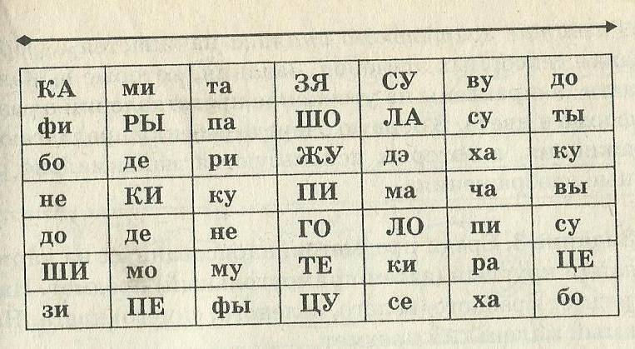
Для формирования у детей обобщённого представления о букве использовать можно сравнение рукописных и печатных букв. Например, в каждой строке найти 2 буквы, написанные одинаково. Особое внимание уделить на анализ элементов букв, которые располагаются выше или ниже строки и являются опорными при опознании некоторых букв: е-ё, и-й, б-р.
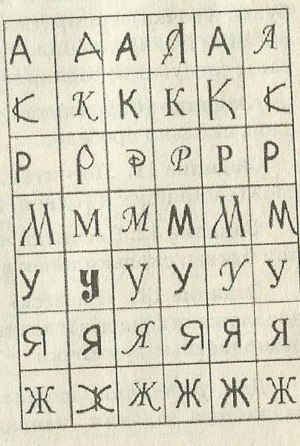
Определи, какие буквы сломались, помоги их отремонтировать.
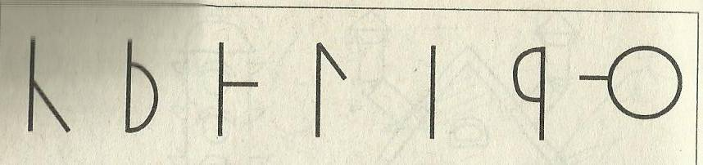
На буквенном материале можно отрабатывать зрительное запоминание и воспроизведение букв, слогов, слов, предложений. Например, предложить ребёнку столбики слогов и слов, подобранных по возрастанию длины способом наращивания (ель – мель – шмель, бы – был – были – былина, по – пол – поле – полёт). Внимание ребёнка обращается на то, что каждое последующее слово содержит предыдущее. Ребёнок прочитывает цепочку и воспроизводит последовательность устно.
Следующее задание направлено на развитие двигательной активности глаз. Нужно прочитать зашифрованную в клетках загадку, следуя по указанному маршруту. Отгадайте загадку.
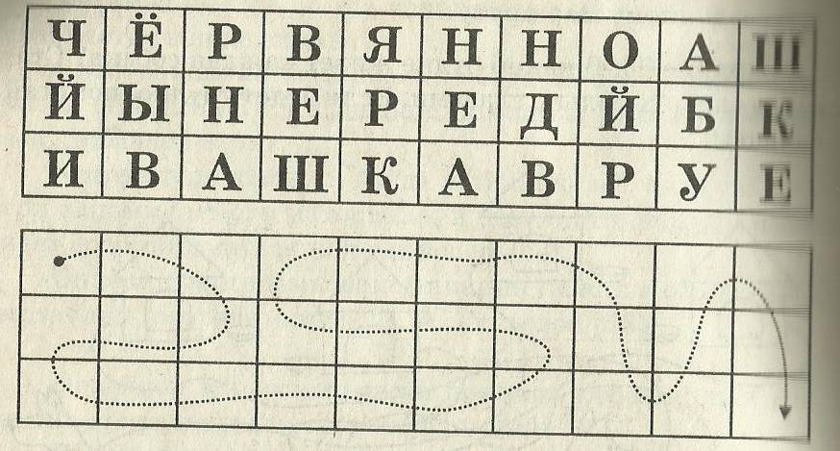
Желаем успехов и приятного чтения!
Статья подготовлена учителем – логопедом
Синицыной М.А.

